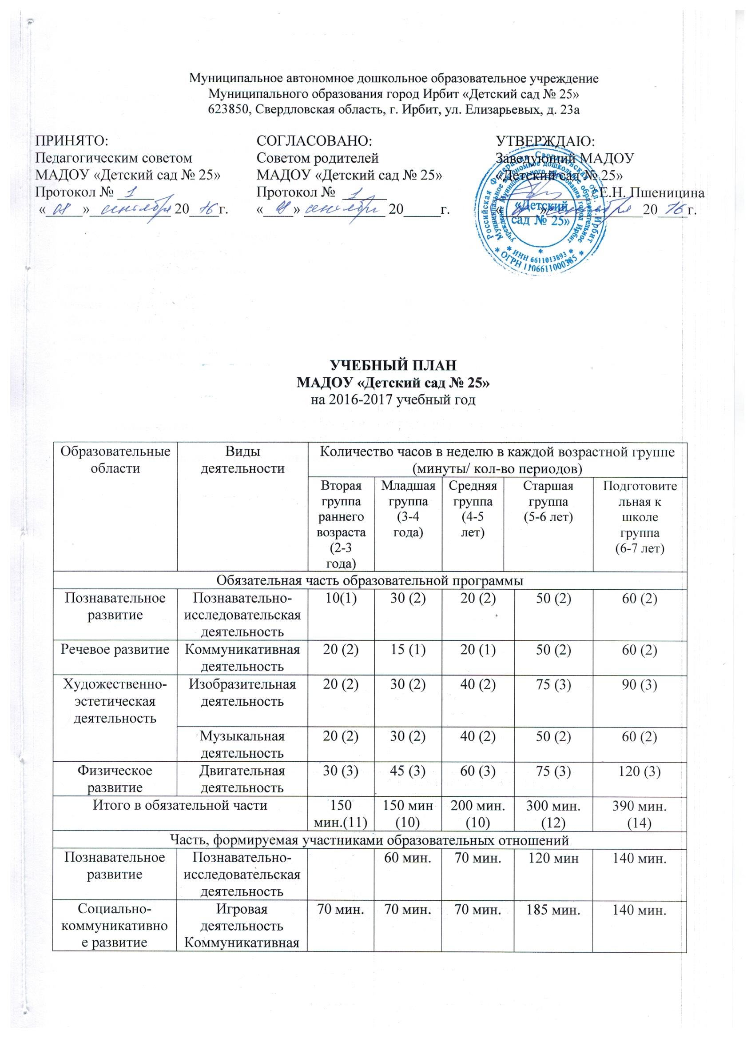

|  |  |  |  |  |  |  |
| --- | --- | --- | --- | --- | --- | --- |
| Речевое развитие | Коммуникативная деятельность |  |  |  |  |  |
| Художественно-эстетическая деятельность | Изобразительная деятельность | 60 мин. |  |  | 75 мин |  |
| Музыкальная деятельность |  |  |  |  |  |
| Физическое развитие | Двигательная деятельность |  |  |  |  |  |
| Итого в части, формируемой участниками образовательного процесса | | 130 мин. | 130 мин. | 140 мин. | 380 мин. | 280 мин |
| Максимальный объем образовательной нагрузки в непрерывной образовательной деятельности детей | | 280 мин. (11) | 280 мин. (10) | 340 мин. (10) | 680 мин. (14) | 660 мин. (14) |

**Примечание:**

Восприятие художественной литературы и фольклора, самообслуживание и элементарный бытовой труд организуется в совместной деятельности с детьми и самостоятельной деятельности детей.